PRAKTIKUM 11

IMPLEMENTASI GRAPH PADA JARINGAN KOMPUTER
Nama: Syahrul Hidayatullah
NIM: J0403251145
Kelas: (A/P2)

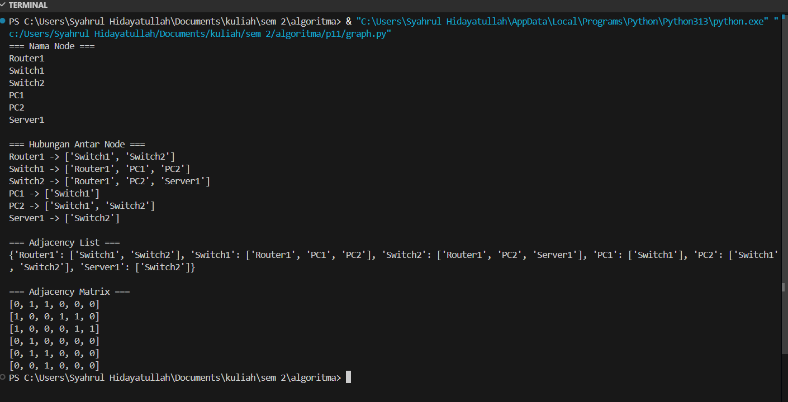

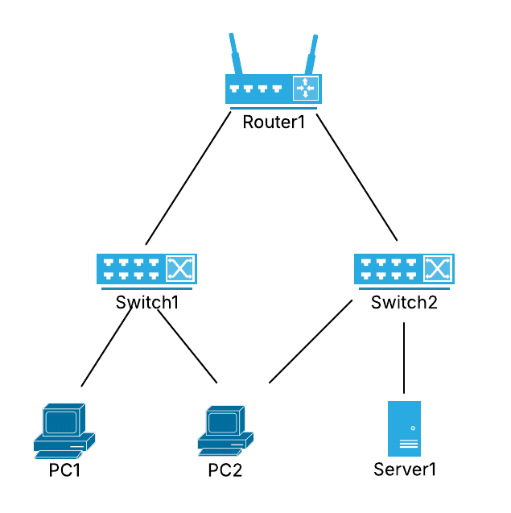

Penjelasan Node dan Edge
Pada graph yang dibuat, node digunakan untuk menggambarkan perangkat yang ada pada jaringan komputer. Node terdiri dari Router1, Switch1, Switch2, PC1, PC2, dan Server1. Masing-masing node memiliki peran berbeda dalam jaringan. Router berfungsi sebagai penghubung jaringan utama, switch digunakan untuk menghubungkan beberapa perangkat dalam satu jaringan, sedangkan PC dan server digunakan sebagai perangkat pengguna dan penyimpanan data.
Sedangkan edge digunakan untuk menunjukkan hubungan atau koneksi antar perangkat. Koneksi tersebut berupa kabel jaringan yang menghubungkan satu perangkat dengan perangkat lainnya. Router1 terhubung dengan Switch1 dan Switch2. Kemudian Switch1 terhubung dengan PC1 dan PC2, sedangkan Switch2 terhubung dengan PC2 dan Server1. Setiap hubungan antar perangkat tersebut digambarkan menggunakan garis pada graph sehingga hubungan jaringan menjadi lebih mudah dipahami.
Graph yang digunakan termasuk undirected graph karena hubungan antar perangkat bersifat dua arah. Jika satu perangkat terhubung dengan perangkat lain, maka kedua perangkat dapat saling mengirim dan menerima data. Oleh karena itu, hubungan pada graph tidak hanya berjalan ke satu arah saja.

Analisis Adjacency List vs Adjacency Matrix
Graph ini merepresentasikan topologi jaringan komputer sederhana. Setiap perangkat seperti Router1, Switch1, Switch2, PC1, PC2, dan Server1 dianggap sebagai node, sedangkan koneksi kabel jaringan dianggap sebagai edge.
Graph yang digunakan termasuk undirected graph karena hubungan antar perangkat bersifat dua arah. Adjacency list lebih cocok digunakan karena jumlah koneksi antar perangkat tidak terlalu banyak sehingga lebih hemat memori dan lebih mudah dibaca.

Graph ini juga termasuk sparse graph karena jumlah edge masih sedikit dibandingkan jumlah kemungkinan hubungan antar node.

Kesimpulan Singkat
Dari praktikum ini dapat dipahami bahwa graph dapat digunakan untuk menggambarkan hubungan antar perangkat pada jaringan komputer. Node digunakan sebagai representasi perangkat, sedangkan edge digunakan sebagai representasi koneksi antar perangkat. Selain itu, praktikum ini juga membantu memahami perbedaan adjacency list dan adjacency matrix dalam menyimpan data graph.

Praktikum ini juga membantu memahami bagaimana graph direpresentasikan ke dalam Python menggunakan adjacency list dan adjacency matrix. Dengan memahami representasi graph, mahasiswa dapat lebih mudah mempelajari algoritma traversal seperti Breadth First Search (BFS) dan Depth First Search (DFS) pada praktikum berikutnya.

